Kazalo
1. DRUŽBOSLOVNO RAZISKOVANJE 2
2. Znanost 3
3. VLOGA TEORIJE V EMPIRIČNEM RAZISKOVANJU 5
4. KVANTITATIVNO IN KVALITATIVNO RAZISKOVANJE 6
5. DRUŽBOSLOVNE PARADIGME 8
6. KVALITATIVNO RAZISKOVANJE 9
7. KVANTITATIVNO RAZISKOVANJE (raziskovanje povezanosti med spremenljivkami) 12
8. KVANTITATIVNO RAZISKOVANJE: ANKETA 17
9. PRIMERJALNO RAZISKOVANJE 20
10. OBLIKE RAZISKAV 21
11. OBJEKTIVNOST V DRUŽBOSLOVJU 24
12. SEKUNDARNA ANALIZA IN ARHIVI PODATKOV 25

- DRUŽBOSLOVNO RAZISKOVANJE
(Elementi za definicijo družboslovnega raziskovanja, potek družboslovne raziskave, teorija, izkustvo, metoda)

Primeri družboslovnih raziskav
- Raziskovanje stališč (SJM, Mednarodni program družboslovne anketne raziskave – ISSP, stališča Slovencev o vključevanju Slovenije v EU)
- Raziskovanje komunikacij (analiza vsebine medijskega poročanja, raziskovanje interneta v Sloveniji -RIS)
- Raziskovanje političnih procesov (delovanje parlamenta, procesov demokratizacije, volitev)
- Raziskovanje družbene strukture (družbene neenakosti, življenjskih stilov, socialnega kapitala)

Kaj raziskujejo družboslovci?
- Družbeni sistem: družbena struktura in kultura: elementi družbene strukture, odnosi med elementi družbene strukture, razmerje med strukturo in kulturo
- Družbeni procesi: spreminjanje družbenega sistema (strukturne spremembe, nastajanje, ohranjanje, izmenjava, izginjanje kulture …)

- Mikro raven raziskovanja: posamezniki, lokalna skupnost …
- Makro raven raziskovanja: družbe, globalni procesi …

- Objekti raziskovanja in odnosi (relacije) med objekti
- Značilnosti objektov in povezave (korelacije) med značilnostmi

Opisovanje družbe
Vrste:
- Umetniško
- Novinarsko
- znanstveno

Razlikovanja v opisovanjih glede:
- cilja raziskovanja (umetniški – estetski užitek, zabava - parteey yeah; novinarski – informiranje, zabava; znanstveno – spoznavanje, razumevanje, pojasnjevanje, napovedovanje na podlagi dosedanjih spoznanj, spreminjanje družbe na podlagi znanstvenih spoznanj)
- definiranje predmeta raziskovanja (teorija s svojim pojmovnim aparatom – znanstveni zakoni, dejstva; izkustvo - podatki)
- uporaba posebnega jezika oz. terminologije (jezik, ki je razumljiv neodvisno od kulturnega koncepta; hipoteze, spremenljivke, odnosi med spremenljivkami, enote opazovanja in njihove značilnosti)
- znanstvena metoda (spoznavni proces – dedukcija in indukcija; priprava raziskovalnih stališč – konceptualizacija, operacionalizacija, hipoteze; zbiranje podatkov – opazovanje, spraševanje, vzorčenje, standardizacija; analiza podatkov – preizkušanje hipotez, inferenčna statistika, analitska indukcija …)

Sestavine in potek družboslovne raziskave
(namen raziskave, raziskovalne faze, elementi raziskave, udeleženci raziskave)
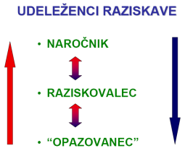

Namen raziskave

- Raziskave glede na odnos do družbene realnosti (do svojega predmeta)
  - Temeljne
  - Aplikativne in akcijske raziskave
- Spoznavni cilji raziskave:
- Eksploracija – spoznavanje problema (oblikovanje informativne slike o problemu), priprava na bodočo raziskavo
- Opis in klasifikacija – opisi skupine, populacije, procesa, dogodka …, informacije za nove hipoteze; identifikacija tipov opazovanih pojavov (podobnosti in razlike)
- Pojasnitev (in/ali razumevanje) – potrjevanje, dopolnjevanje, izgrajevanje teorij (dedukcija); primerjava različnih možnih pojasnitev (teorij); pospološevanje (indukcija)

Potek raziskave
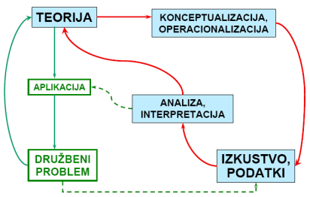
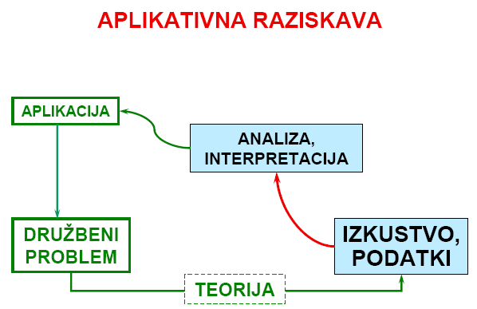

Okvir družboslovne raziskave (elementi, ki so skupni vsem oblikam raziskav)

- Cilji raziskave: npr. temeljne, aplikativne in akcijske raziskave; različni spoznavni ali praktični cilji
- Enote raziskave: npr. osebe, skupine, institucije, proizvodi, dogodki, države …
- Kaj nas (glede enot) v raziskavi zanima? Lastnosti, spremenljivke, dimenzije
- Časovna dimenzija: npr. medčasovne primerjave
- Prostorska dimenzija: npr. mednarodna primerjalna raziskava

Splošni model družboslovne raziskave

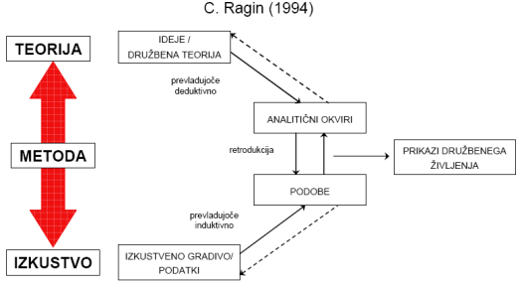

- Znanost (znanstveno proučevanje družbe) – sestavni elementi, struktura
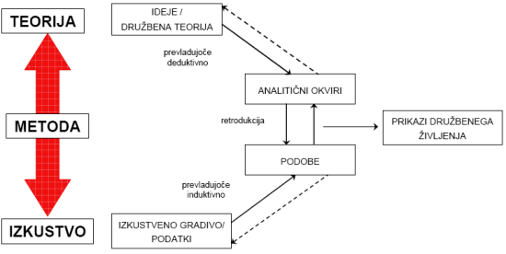
Preprost splošni model družboslovne raziskave (C. Ragin, 1994)

Znanost
- Institucionalna dimenzija
- Spoznavno – teoretska dimenzija
  - Znanstveno spoznanje o svetu okrog nas
  - Pot do novega spoznanja – metoda
  - Splošna definicija znanosti: znanost je človekova miselna dejavnost, ki vodi do urejene celote povezanih spoznanj o realnem svetu, ki so sprejeta kot (obče) veljavna

Strukturni elementi znanosti
- Izkustvo (empirija)
- Znanstvena teorija
- Znanstvena metoda:
  - Pot do novega spoznanja
  - Metoda povezuje teorijo in izkustvo
Izkustvo (empirija)

Izkustvo = del človekovega spoznanja, ki je rezultat neposrednega čutnega zaznavanja realnega sveta
- Podatki za analizo (izkustveno gradivo)
- Dilema, ki je zaznamovala razvoj družbosl.raziskovanja: Ali realni svet obstaja neodvisno od posameznikovega izkustva?
- Družbeni pojavi kot izkustveni pojavi: (od fizičnih objektov do moralnih norm)

Znanstvena teorija

Teorija = splet logično povezanih trditev, ki sistematično pojasnjuje določen pojav ali skupino pojavov v okviru določenega področja realnosti

2 splošni funkciji teorije:
- Pojmovno izhodišče raziskovanja
- Pojasnjevanje pojavov iz realnosti

Sestavni elementi znanstvene teorije:
- Pojmi (koncepti): predstavljajo pojave; definicije; komunikacija med znanstveniki
- Dejstva: govorijo o obstoju pojavov
- Znanstveni zakoni: povezovanje dejstev
  - Znanstveni zakon = splošna izkustvena trditev o različnih vrstah dejstev, ki izraža univerzalne značilnosti pojavov ali stabilen odnos med pojavi
  - Znan. zakon govori o: obstoju in lastnostih pojavov, odnosih med pojavi, stabilnosti odnosov med pojavi, nujnosti odnosov med pojavi, pogojih veljavnosti dejstev …
  - Lastnosti znan. zakona: izkustvena narava, splošnost, univerzalnost, abstraktnost …

Formalna struktura znanstvenega zakona

V pogojih »Z« so pojavi »X« nujno povezani s pojavi »Y«. alias wtf?

Zakoni v znanstveni teoriji

Teorija povezuje zakone na podlagi pravil logike.

Primer: logična povezanost med postulati in teoremi:
- Postulat = zahteva, nedokazljiva al nedokazana predpostavka
- Teorem = pravilo, predpostavka

Postulat 1: A=f(B)
Postulat 2: B=f(C)

Torej → teorem 1: A=f(C)

Deduktivna struktura teorije

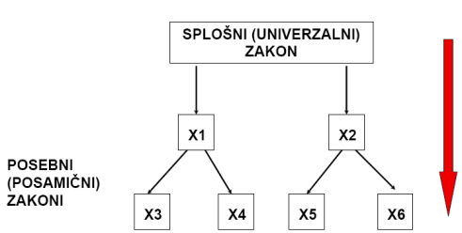

Sestava teorije (na slajdih ma on to na primeru razloženo, tu je pa sam na splošno)

- Definicije ključnih pojmov
- Ključna dejstva
- Znanstveni zakoni
  - Ključni postulat
  - Specifični (»izpeljani«) zakoni
    - Pol pa s tega vun teoreme izpeljuješ. I guess.

Teorija, izkustvo in nastanek teorije

- Dedukcija – sklepanje, pri katerem sklep sledi iz ene ali več premis? na podlagi točno določenih logičnih pravil
- Indukcija – sklepanje na podlagi izkustvenih dejstev, ima verjetnostni značaj; iz izkustveno ugotovljenih znakov enega ali več pojavov sklepamo na lastnost celega razreda pojavov
- Inverzna dedukcija
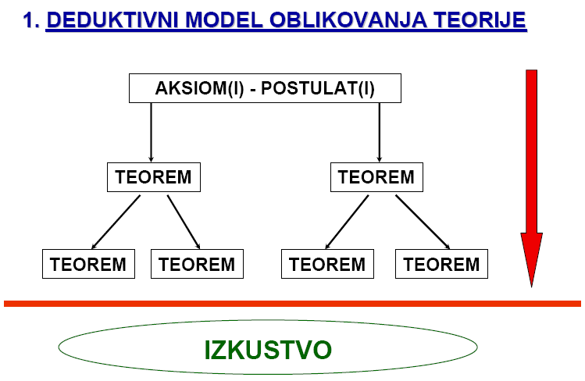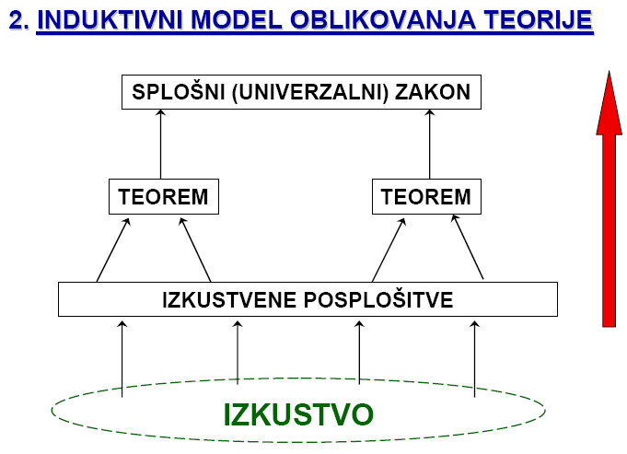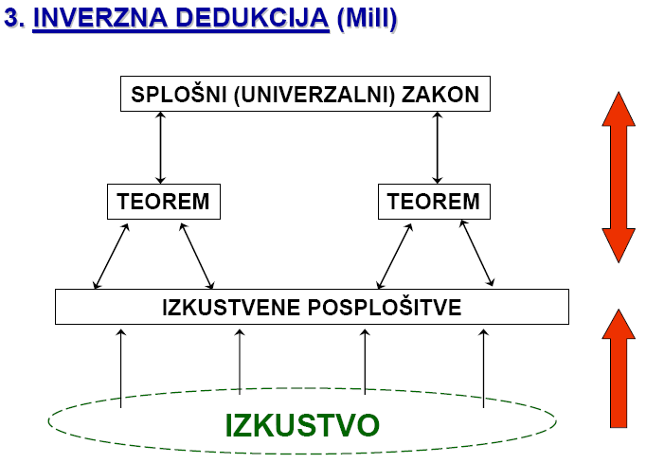

Znanstvena metoda (mesto metode v okviru znanosti)
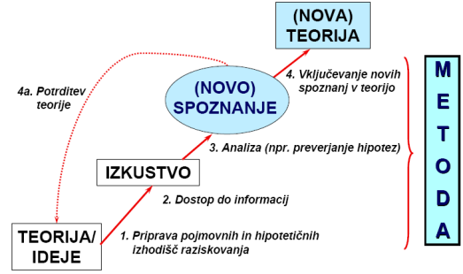
- Epistemologija (spoznavna teorija) – se ukvarja s proučevanjem poti do novega spoznanja (zanimajo jo splošna načela znanstvenega spoznavanja)
- Metodologija – je znanost o metodi, je del logike; ukvarja se s (konkretnimi) pravili znanstvenega spoznavanja (preučevanje in razvoj konkretnih raziskovalnih metod)

- VLOGA TEORIJE V EMPIRIČNEM RAZISKOVANJU
(potek raziskave: od teorije do izkustva in nazaj (ali obratno))
Vloga teorije pri empiričnem raziskovanju družbe
2 temeljni funkciji:
- Orientacijska – usmerja empirično raziskovanje
  - Definicije pojmov: komunikacija med znanstveniki, opredelitev (zamejitev) področja raziskovanja, konceptualizacija in operacionalizacija
  - Dejstva in zakoni: vir hipotez in konkretizacija raziskovalnega problema
- Pojasnjevanje (in/ali razumevanje) pojavov v realnem svetu – cilji raziskovanja

Pojmi (ali koncepti) (inštrumenti za miselno sprejemanje stvarnega sveta)
Od pojava (v realnem svetu) do (teoretičnega) pojma:
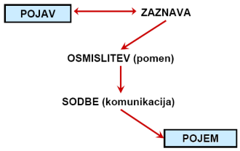

Vrste pojmov (klasifikacija »stvari« iz realnega sveta, ki jih znanstveniki merijo – po A.Kaplanu)

- Direktni opazovalni pojmi:
  - Rezultat neposrednega opazovanja (npr. strankarska opredeljenost na podlagi zabeležene volilne izbire)
- Indirektni opazovalni pojmi:
  - Sklepanje na podlagi neposrednega opazovanja (npr. politična usmeritev na podlagi zabeležene volilne izbire)
- Konstrukti (teoretski konstrukti):
  - Pojmi oblikovani (definirani) na podlagi kombinacije različnih opažanj (npr. medgeneracijska družbena mobilnost)
  - Teoretski pojmi – kompleksni pojavi, kjer gre za odnose med strukturnimi elementi in med spremenljivkami (npr. modernizacija)
Konceptualizacija: razčlenitev teoretskega pojma

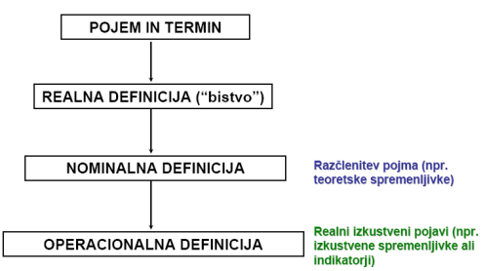

- V procesu razčlenitve teoretskega pojma se pomikamo od abstraktnega h konkretnemu (teorija→izkustvo) – dedukcija.
- Identificiramo enote analize in njihove lastnosti (teoretske dimenzije, teoretske spremenljivke).
- Določimo enote opazovanja in izkustvene lastnosti (kazalnike oz. indikatorje) s pomočjo katerih opazujemo lastnosti enot analize.

Struktura procesa znanstvenega spoznavanja
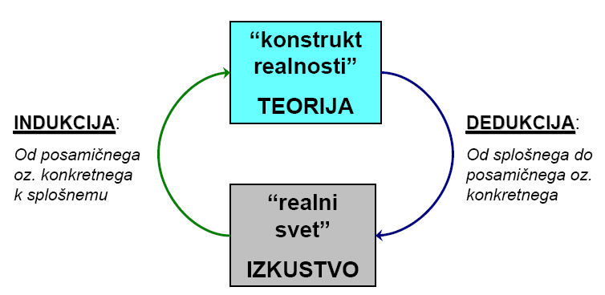

2 pristopa k znanstveni pojasnitvi (2 splošna načrta družboslovne raziskave):

- Preverjanje hipoteze:
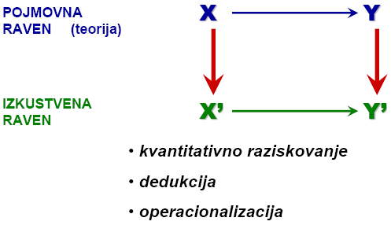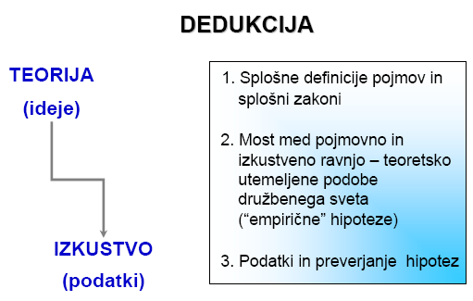

- »Utemeljena« teorija:
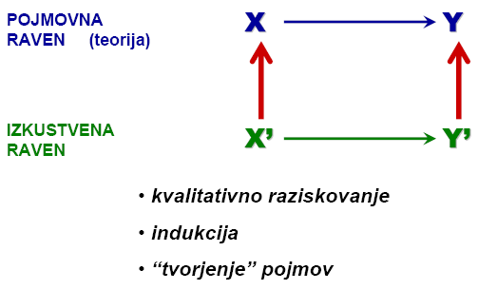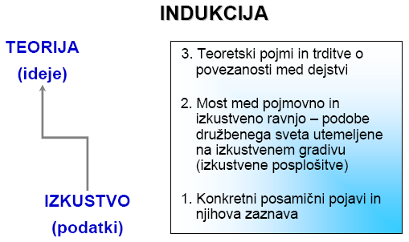

- KVANTITATIVNO IN KVALITATIVNO RAZISKOVANJE
(razlike glede raziskovalnih ciljev, razmerja med enoto in spremenljivko, procesa spoznavanja…)
Kvalitativni in kvantitativni raziskovalni načrti
Kvantitativne raziskave
- Eksperiment
- Anketa
Nereaktivne raziskave (analiza vsebine, obstoječa statistika in sekundarna analiza)
- Kvalitativne raziskave
- Terenske (participativne) raziskave
- Zgodovinsko – primerjalne raziskave

  - Primer kvanti. raziskave: izhodiščni model dejavnikov oblikovanja udeležbe na volitvah v parlament EU
- Enota analize: posameznik (vzorec polnoletnih prebivalcev SLO)
- Raziskovalni načrt: anketa
  - Primer kvalit. raziskave: spremembe strankarskega sistema v Sloveniji 1990 do 2004
- Enota analize: strankarski sistem v Sloveniji
- Raziskovalni načrt: študija (posameznega primera) – zgodovinsko-primerjalna raziskava

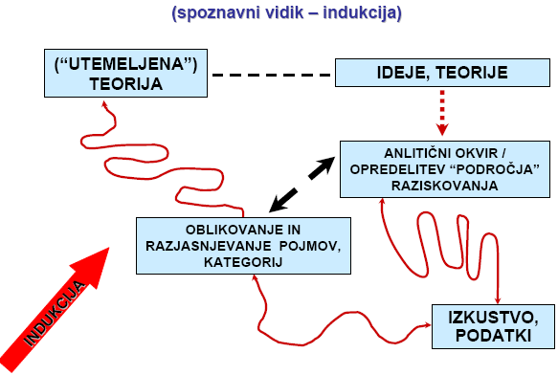
Potek kvantitativne raziskave Potek kvalitativne raziskave
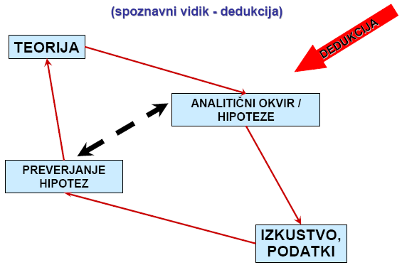

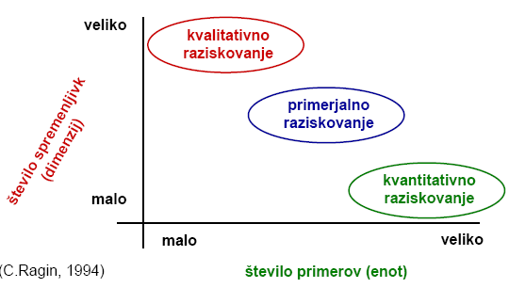
Raziskovalne strategije ter raziskovalni cilji
- Kvantitativno raziskovanje: primarno je prepoznavanje zakonitosti, napovedovanje, preverjanje/izboljšanje teorij
- Primerjalno raziskovanje: primarno je raziskovanje različnosti, razvijanje novih teorij
- Kvalitativno raziskovanje: primarno je razvijanje novih teorij, interpretacija družbeno pomembnih pojavov, »dajanje glasu«

Nekatera metodološka pravila
 | Kvantitativno | Kvalitativno
Vrednotna naravnanost | Nevtralnost | Zavestna pristranskost
Vloga raziskovalca | Pogled od zunaj | Udeležba v okolju
Potek raziskave | Dedukcija | Indukcija
Zbiranje podatkov | Standardizacija | Prilagajanje okolju
Število raziskovalnih enot | Veliko | Malo
Število opazovanih lastnosti | Malo | Veliko

Še o razlikah
Kvantitativno:
- Splošnost
- Ekstenzivnost
- Preizkus hipotez (s statističnimi analizami, tabelami, grafi in interpretacijo)
- Operacionalizacija – merski inštrumenti so oblikovani vnaprej
- Podatki v obliki številk (rezultat meritev)
- Teorija vzročna, poudarek na dedukciji
- Postopki so standardizirani, ponovljivost se predpostavlja
- Usmerjenost k spremenljivkam (dimenzijam enot) (pojmi so v obliki spremenljivk)
- Odkrivanje razširjenosti zakonitosti v velikem številu primerov, ali prepoznavanje nekih širših zakonitosti na makro družbeni ravni.
- Izhodišče je teorija (preizkus hipotez izpeljanih iz teorije)
- Odkrivanje verjetnosti odnosov med značilnostmi družbene strukture (med spremenljivkami) na najširši možni populaciji posameznih opazovanih primerov
- Veliko enot
- Slabosti: težnja k abstraktnim , včasih celo nesmiselnim posplošitvam; omejitve in težave, ko je potrebno oceniti vplive velikega števila interakcij različnih dejavnikov

Kvalitativno:
- kompleksnost
- Intenzivnost
- Odkrivanje pomena v množici podatkov
- Specifični merski inštrumenti, oblikovani ad-hoc na licu mesta
- Podatki v verbalni obliki (na podlagi dokumentov, opažanj …)
- Teorija = vzročna ali ne vzročna, običajno je poudarek na indukciji
- Raziskovalni postopki so posebni od primera do primera, ponovitve so redke
- Analiza poteka kot razkrivanje tematik in oblikovanje posplošitev iz podatkov, ali kot ureditev podatkov za prikaz celote
- Usmerjenost k primerom oz. enotam (pojmi v obliki tematik, posplošitev, klasifikacij)
- Podrobno raziskovanje manjšega števila konkretnih primerov (enot) in razumevanje pojavov znotraj njih
- Izhodišče so dejstva in podatki, ki nas (lahko) vodijo do teorije
- Odkrivanje ponavljajočih (nespremenljivih) vzorcev, ki so skupni relativno majhnemu številu primerov (enot)
- Malo enot
- Slabosti: nagnjenost k partikularnosti in hkrati pogosto tudi k veliki splošnosti oz. posploševanju na enem primeru: neuporabnost ob večjem številu primerov

- DRUŽBOSLOVNE PARADIGME (pozitivizem in interpretativna paradigma kot temelja kvanti. in kvali. raziskovanja)
Družboslovne paradigme in pojmovanje metode
  - Paradigma = »vzorec raziskovanja«
  - Predpostavke in domneve znanstvene skupnosti, ki ne zahtevajo nikakršnega preverjanja znotraj te znanstvene skupnosti
  - Način postavljanja raziskovalnih vprašanj in način iskanja odgovorov na ta vprašanja (metode)

Elementi družboslovne paradigme oz. znanstvene discipline, ki so pomembni za razvoj metode v družboslovju:
  - Pojmovanje družbe (teorija)
  - Pojmovanje družbene vloge znanosti
  - Logično-epistemološki vidiki pojmovanja znanosti
  - Raziskovalna praksa znanstvene discipline

Nastanek paradigmatskih temeljev različnih raziskovalnih strategij
  - Pozitivizem–kako približati znanost o družbi standardom naravoslovja (utemeljitli–Comte,Mill,Durkheim)
  - Kritike pozitivizma – paradigmatski spori
  - Interpretativna paradigma – družbe ni mogoče raziskovati na istih spoznavnih temeljih na katerih poteka raziskovanje narave

Od paradigmatskih sporov do preseganja nasprotij
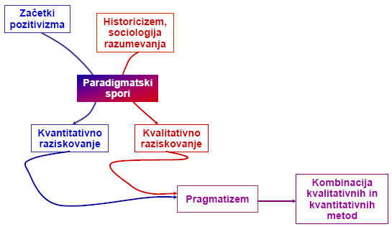

Značilnosti pozitivistično usmerjenega družboslovnega raziskovanja
- Potek raziskave – operacionalizacija in preverjanje hipotez
- Empirizem (filozofska smer ki šteje izkušnje za edini vir človeških spoznanj)
- Vrednotna nevtralnost
- Zbiranje podatkov – poudarek na anketi
- Uporaba kvantitativnih metod
- Značilnosti, ki so bile predmet razprav in polemik:
- Enotna načela znanstvenega spoznavanja
- Koncept znanstvene pojasnitve – splošni zakon
- Razumevanje družbenega pojava kot stvari
- Pojmovanje konceptov: objektivnost, veljavnost, zanesljivost
- Vrednotna nevtralnost
- Empirizem in zavračanje samoopazovanja
- Poudarjanje ankete in kvantitativnih metod
Prvo obdobje kritike: spor o metodi in spor o vrednotah (po 1880)
- Historicizem (pretirano poudarjanje zgodovinskih dognanj, dejstev) - Dilthey
- Sociologija razumevanja - Weber
Drugo obdobje kritike: spor o pozitivizmu (po 2.sv.vojni, konec 50h in 60h najbol)
- Kritična teorija družbe (Frankfurtska šola) – zavračanje vrednotne nevtralnosti in zavzemanje za družbeno angažirano družboslovje
- Kvalitativna vs. kvantitativna metodologija – kritika ankete in (nekritične) uporabe kvantitativnih metod za analizo podatkov
Metodološke posledice paradigmatskega spora
- Ločen razvoj raziskovalnih praks, ki temeljijo na različnih metodoloških pristopih:
- Pozitivizem – kvantitativno raziskovanje
- Interpretativna paradigma – kvalitativno raziskovanje

Paradigme in proces spoznavanja
  - Pozitivizem
    - Začetki (Comte) – približevanje družboslovja naravoslovju: pomen izkustva, gradnja teorije kot indukcija
    - Nadaljnji razvoj – naravoslovni principi v družboslovju: univerzalni in splošni zakoni → dedukcija – raziskovanje kot preizkus hipoteze (Popper)
  - Interpretativna paradigma
    - Kritične reakcije na pozitivizem: univerzalni zakoni niso možni, gre le za razumevanje posamičnega v nekem zgodovinskem kontekstu (historicizem)
    - Raziskovanje kot gradnja »utemeljene« teorije (→indukcija), ki velja zgolj za proučevani pojav

Paradigmatske razlike
 | Pozitivizem | Interpretativna paradigma
Ontološka | Realnost je ena | Več konstrukcij realnosti
Epistemološka razlika | Pogled od zunaj | Pogled od znotraj
Problem vrednot | Vrednotna nevtralnost | Vrednotna naravnanost
Posploševanje | Možni so univerzalni zakoni | Niso možni univerzalni zakoni
Vzročnost | Ločitev vzroka in posledice | Ni možno ločiti
Logika spoznavanja | Dedukcija | Indukcija
Raziskovalne metode | Kvantitativne | kvalitativne

- KVALITATIVNO RAZISKOVANJE (paradigmatski temelji, značilnosti in potek raziskave)
- Širok spekter konkretnih raziskovalnih načrtov

Paradigmatsko izhodišče
- Utemeljeno v interpretativni paradigmi
- Ključni viri so naslednji: historicizem (Dilthey), sociologija razumevanja (Weber), fenomenologija (Schutz), etnometodologija (Garfinkel)

Pojmovanje družbe kot objekta raziskovanje (izhodiščna točka za razlikovanje med kvalitativnim in kvantitativnim raziskovanjem)
2 temeljni zapovedi v sociologiji:
- Durkheim (pozitivizem): Družbene pojave je treba opazovati kot stvari.
- Weber (sociologija razumevanja): Za sociologijo je predmet spoznavanja subjektivno pomenski kompleks delovanja.
Luckman & Berger: Trditvi nista protislovni – družba ima objektivno dejanskost in se hkrati konstruira z dejavnostjo, ki izraža subjektivni pomen.

Interpretativna paradigma in metodološke predpostavke kvalitativnega raziskovanja
- Berger & Luckman : Družbeni svet ni dan (kot »stvar«), ampak je sokonstruiran v komunikacijskem procesu.
- Metodološka zahteva je »komunikativno« terensko raziskovanje [Spremenjen odnos med udeleženci raziskave – komunikacija, v kateri se dojame konstrukcije sveta, ki so vedno rezultat interakcij.]
- Paradigmatska metoda (zbiranja podatkov) v okviru kvalit. raziskovanja je torej opazovanje z udeležbo.

Cilji kvalitat. raziskovanja
- »Dajanje besede«
- Interpretacija družbeno pomembnih pojavov
- Nadgrajevanje teorij, razvijanje novih teorij
- Preizkušanje in dopolnjevanje obstoječih teorij
- Raziskovanje različnosti ali podobnosti

Raziskovalna vprašanja (3 skupine):
- Teoretska
- Usmerjena na določeno populacijo
- Osredotočena na konkreten problem

Značilnosti:
- »Nepozitivistični« pristop: perspektiva ljudi, ki se jih raziskuje (makro - mikro)
- Podatki: empirični, vendar predstavljajo pomene in ne zgolj za statistične analize
- Logika raziskovanja – praviloma rezultat raziskovalnih izkušenj, ne pa vnaprej pripravljena idealna formalizirana pravila
- Nelinearni potek raziskave – ciklično, spirala
- Indukcija
- Fleksibilnost raziskovalnega načrta
- Poudarek na primeru – ponavadi poteka kot študija primera
- Raziskovalec je »inštrument« raziskave (vloga raziskovalca! = zaupanje in verodostojnost)
- Ni ekskluzivizma glede metod zbiranja podatkov
- Analitična indukcija – razjasnjevanje konceptov (zbiranje podatkov, analiza in interpretacija se prepletajo)
- Kontekst – družbene okoliščine
- Poudarek na proceduri in časovnem sosledju
- Teoretsko vzorčenje
- Interpretacija (3 ravni: pomeni za akterje, v kontekstu, umestitev v splošno teorijo)
- Etična vprašanja so pomembna

Začetki kvalitativne metodologije
- Poročila evropskih popotnikov (13.st.)
- Antropološke raziskave – prve akademske terenske raziskave (Mallinowski)
- Terensko raziskovanje lastnih družb
- Čikaška šola (R. Park: projekt raziskovanja mestnega okolja z neposrednim opazovanjem in razgovori na ulicah, v lokalih … L. 1916). 3 načela terenskega dela so se uveljavila:
- Raziskovati ljudi v njihovem naravnem okolju oz. na licu mesta
- Raziskovati ljudi s pomočjo neposredne komunikacije z njimi
- Priti do razumevanja družbenega sveta in oblikovati teoretske trditve o izkušnjah in perspektivi članov raziskovane skupine
- Že takrat so bili poudarjeni: eksplorativni pristop, interpretativni pristop, postopno generiranje teoretskih konceptov iz empiričnega gradiva, sekvenčna analiza, opazovanje z udeležbo (terensko delo)

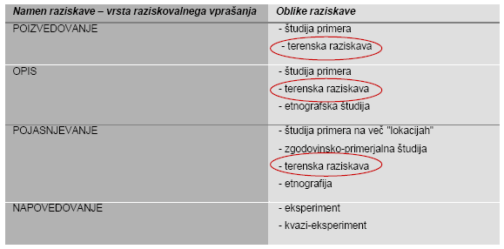
Raziskovalno vprašanje in oblika kvalitativne raziskave

Metode zbiranja podatkov
- Primarne metode
  - Udeležba (opazovanje z udeležbo)
  - Neposredno (»čisto«) opazovanje
  - Globinski intervju
  - Analiza dokumentov
- Dopolnilne metode
  - Pripovedi, življenjske zgodbe, analiza poteka dogodkov, filmi, video, fotografije, govorica telesa, nereaktivne meritve, vprašalniki oz. ankete, testi …
- Kombinacija metod zbiranja podatkov (triangulacija)
- Kaj določa izbor metode za zbiranje podatkov:
- Tip informacij
- Vlogo raziskovalca v okolju

Tip informacij in ustreznost posameznih metod za zbiranje podatkov
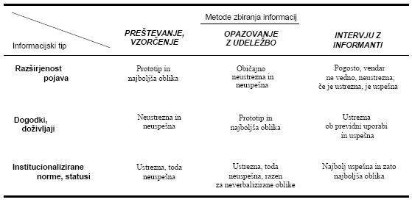

Proces kvalitativne raziskave
- Izbor raziskovalnega problema
  - Relevantnost
  - Prizorišča in enote
- Začasni analitični okviri (kategorije in pojmi)
  - Alternativni
  - Spremenljivi
- Razjasnjevanje pojmov in kategorij
  - Homogenost kategorij
  - Analitična indukcija
  - Teoretično vzorčenje
- Podrobna opredelitev analitičnih okvirov
  - Ni vedno opravljena
  - Oblikovanje prikazov

Terensko raziskovanje in opazovanje z udeležbo
    - Definicija = podaljšana udeležba raziskovalca v dnevnem življenju skupine in poskus raziskovalca, da se poistoveti z normami, vrednotami in obnašanjem skupine
    - Klasifikacija opazovanja (glede na način udeležbe); raziskovalec je:
      - Popolni udeleženec
      - Udeleženec kot opazovalec
      - Opazovalec kot udeleženec
      - Čisti opazovalec

Vrste možnih prizorišč
        - Organizacije
        - Skupine
        - »Okolja«
        - Dogodki

Področja opazovanja
- Pomeni
- Prakse
- Dogodki
- Srečanja
- Vloge
- Odnosi

Objektivnost, zanesljivost in veljavnost v okviru terenskega raziskovanja
- Prilagajanje pravilom komunikacije v raziskovanem okolju – interna veljavnost
- Prikaz terenskega dela oz. eksplikacija pravil (zagotavljanje intersubjektivne preverljivosti oz. ponovljivosti)

Potek terenske raziskave (faze)
- Priprava (eksploracija), literatura, »defokusiranje«
- Izbor lokacije (»vzorčenje«), vprašanje dostopa
- Vstop v okolje in vzpostavitev socialnih odnosov s člani skupine
- Prevzem socialne vloge, spoznavanje situacije in se razumeti s skupino
- Opazovanje, poslušanje, zbiranje kval. podatkov, zapisovanje
- Prve analize, oblikovanje in ovrednotenje delovnih hipotez
- Fokusiranje na posebne vidike v situaciji, teoretsko vzorčenje
- Terenski intervju z informanti
- Deangažiranje in zapustitev okolja
- Dokončanje analiz in pisanje poročila

Akcijsko raziskovanje
- Bistvo – vnos sprememb v okolje
- Relacija »subjekt - subjekt«
- Deobjektivizacija
- Multimetodski pristop (prilagajanje metod zbiranja podatkov tipu informacij)
- Aplikativnost
- Poudarek na proceduri

Potek akcijske raziskave
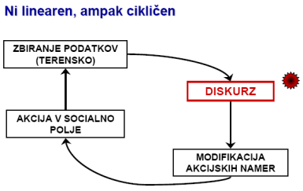

- KVANTITATIVNO RAZISKOVANJE (raziskovanje povezanosti med spremenljivkami)
Spoznavni cilji raziskave
- Eksploracija
- Opis in klasifikacija
- Pojasnitev (raziskovanje povezanosti → vzročnost)

Klasični koncept pojasnitve – preverjanje hipoteze
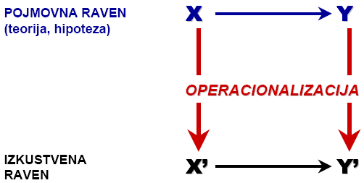

Znanstvene predpostavke (analitični okvir kvantitativne raziskave)
Hipoteze
- Trditve, ki zajemajo predmet in cilje raziskovanja v najširšem obsegu
- Govorijo o lastnostih pojavov in/ali o zvezah med pojavi oz. njihovimi lastnostmi
- Bistveni sestavni element hipoteze je spremenljivka

Spremenljivke
- Razčlenitev teoretskih pojmov
- Inštrument za približevanje k objektu raziskave
- Merljive lastnosti opazovanih objektov oz. pojavov raziskovanja
- Lastnosti, ki se od primera do primer (lahko) razlikujejo

Hipoteza usmerja spoznavni proces v raziskavi
  - Preciziranje raziskovalnega problema – jasna opredelitev spoznavnih ciljev raziskave (raziskovalna vprašanja)
  - Iz hipoteze mora biti razvidno, kaj so objekti raziskave (enote analize) in katere so ključne dimenzije teh objektov (spremenljivke), ki nas zanimajo

  - Hipoteze določajo tudi:
    - Prostorski in časovni okvir raziskave
    - Postopke zbiranja podatkov
    - Postopke analize podatkov
  - Hipoteze morajo biti:
    - Preverljive
    - Povezane z realnim svetom
  - Dobre hipoteze:
    - Vsebujejo afirmativne trditve
    - Njihova vsebina je jasna
    - So teoretsko utemeljene
  - Oblikovanje hipotez:
    - Dedukcija (teorija)
    - Indukcija
    - Analogija
    - Zdrav razum

Cilji raziskovanja in hipoteze
      - Deskripcija ali opis (hipoteze z deskriptivno vsebino)
      - Klasifikacija ali tipologija (hipoteze z klasifikatorsko-tipološko vsebino)
      - Pojasnitev (hipoteze o povezanosti (med spremenljivkami) in o vzročno-posledičnih odnosih)

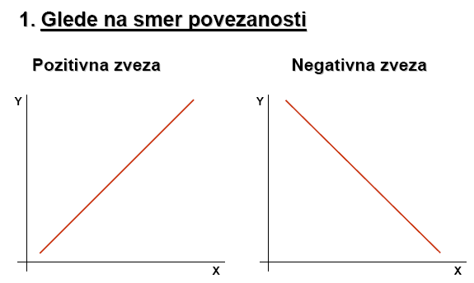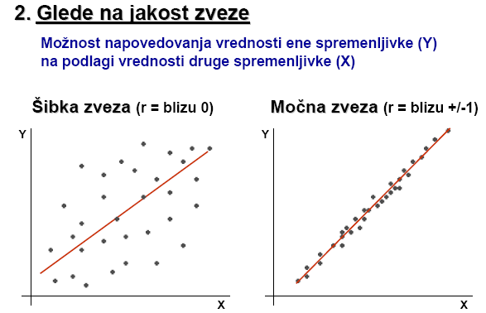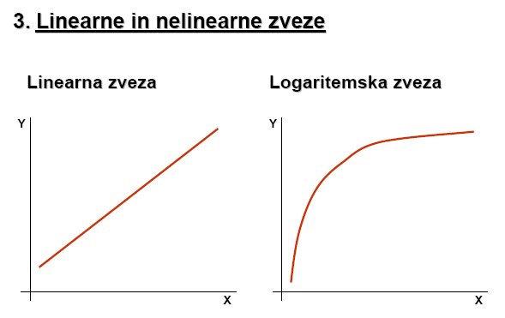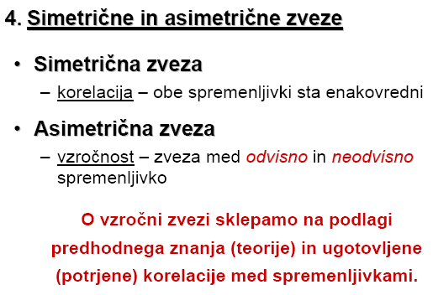Bivariatne zveze (povezanost dveh spremenljivk)

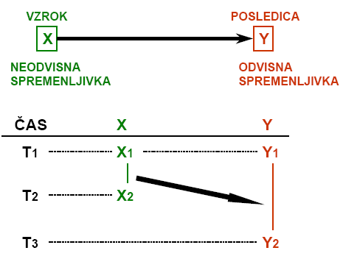
Vzročnost
- Asimetrična zveza med (najmanj) dvema pojavoma (spremenljivkama)
- Vzrok (neodvisna spremenljivka) vpliva na posledico (odvisna spremenljivko)
- Vzrok (sprememba neodvisne spremenljivke) predhodijo posledici (spremembi odvisne spremenljivke)

Vzročnost in možne zveze med spremenljivkami ob uvedbi tretje spremenljivke (Z)
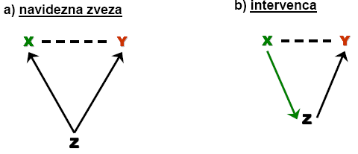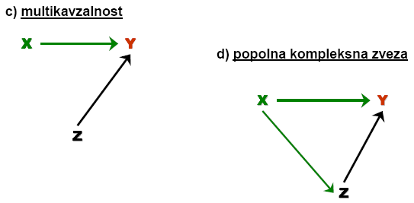Izhodišče: X Y

X = neodvisna spremenljivka
Y = odvisna spremenljivka
Z = intervenirajoča spremenljivka

Sistem hipotez (za rešitev raz. problema), ki povezuje:
- Generalno (glavno) hipotezo
- Razčlenjujoče hipoteze
- Konkretne oz. specifične hipoteze
  - V takšnem primeru so hipoteze med seboj logično povezane od najbolj splošne do konkretne ravni (generalna → specifična)

Potek kvantitativne raziskave (način poteka raziskave, operacionalizacija)
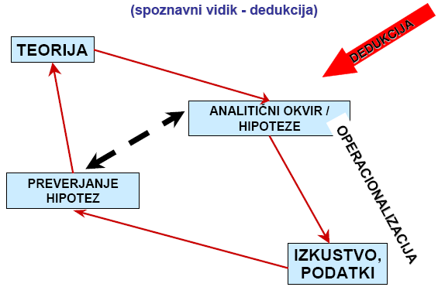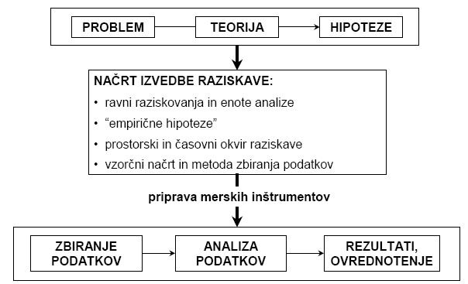

Sestavine načrta kvantitativne raziskave
Raziskovalni problem
- Družbena utemeljenost (reševanje družbenega problema)
- Teoretski okvir (relevantne teorije, ki se jih z raziskavo lahko preizkusi)
- Hipoteze – utemeljene v teoriji (sistem hipotez)

Ključni elementi za izvedbo raziskave
- Iz hipotez je razvidno: enote analize, spremenljivke (katere opazujemo)
- Določimo prostorski in časovni okvir raziskave (izkustveni okvir)

Model povezanosti spremenljivk (empirične hipoteze)
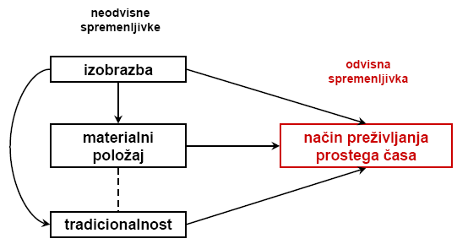

Metode in podatki
- Oblika raziskave (raziskovalni dizajn, raziskovalni načrt) – npr. opazovanje, anketiranje, analiza vsebine …
- Načrt zbiranja podatkov (predvidimo vse korake)
- Predvideni postopki za analizo podatkov (od priprave analitskega modela do izbora konkretnih statističnih analiz)

Od teorije do merjenja (operacionalizacija)
Razčlenitev teoretskega pojma in operacionalizacija
Pojem in termin → Realna definicija (»bistvo«) → Nominalna definicija (razčlenitev pojma – npr. teoretske spremenljivke) → Operacionalna definicija (realni izkustveni pojavi – npr. izkustvene spremenljivke ali indikatorji) → Merski inštrument in merjenje

Od teoretskega pojma do merskega inštrumenta
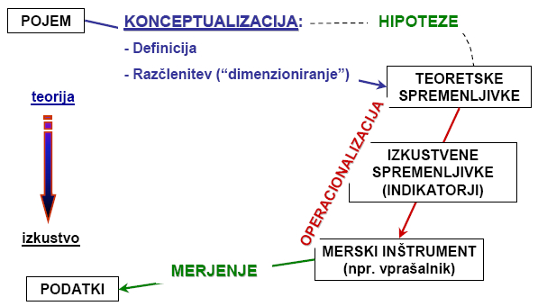

Merjenje
- Merjenje kot:
- Zbiranje podatkov
- Sklenitev procesa operacionalizacije
- Izhodišče merjenja je postopek konceptualizacije
- Priprava merjenja:
  - Izbor ustreznih (izkustvenih) znakov teoretske spremenljivke na podlagi njene operacionalne definicije
  - Izdelava merskega inštrumenta
- Merimo lastnosti enot analize
- Merjenje: klasifikacija objektov merjenja in označevanje s simboli (npr. številkami)
- Rezultat merjenja so podatki (vez med teoretskim konceptom in realnim svetom)

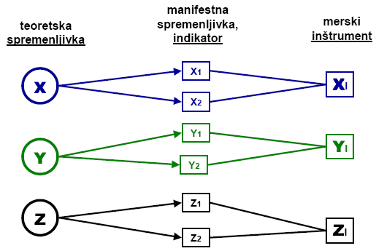
Spremenljivka – indikator – merski inštrument

Indikator = »zunanji znak« teoretske spremenljivke

Dejavniki izbire merskih inštrumentov
- Tip enote opazovanja
- Lastnosti, ki jih opazujemo
- Operacionalne definicije merjenih spremenljivk
- Izbrani indikatorji
- Postopki zbiranja podatkov
- Pričakovana natančnost merjenja

Merske lestvice in ravni merjenja
- Nominalne (»kvalitativne«) lestvice
  - Atributivne – prisotnost/odsotnost pojava, izčrpnost, vsaka enota samo eno vrednost
  - Poimenovalne
- Številske (»kvantitativne«)
  - Ordinalne (rangi) – ordinalne (»šibke kvantitativne«) lestvice, »od malo do veliko«
  - Intervalne – intervalne lestvice (»stroge kvantitativne«), enaki razmiki med točkami na lestvici (merska enota), ni ničelne točke
  - Razmernostne – razmernostne (»stroge kvantitativne«) lestvice, enaki razmiki med točkami na lestvici (merska enota), ničla je definirana

(Sestavljene) merske lestvice
    - Merska lestvica = sestavljen merski inštrument, ki vsebuje več indikatorjev iste spremenljivke (npr. več anketnih vprašanj)
    - Elementi sestavljene merske lestvice so povezani in oblikujejo »indeks« - enotno merilo merjene spremenljivke
    - Funkcije merskih lestvic:
      - Merjenje (Možnost bolj natančnega merjenja)
      - Pomoč pri definiranju sestavljenih spremenljivk
      - Onemogočanje pristranskosti pri merjenju »občutljivih« stališč
      - Večja veljavnost in zanesljivost merjenja
      - Za funkcijo merjenja bi zadoščala že lestvica v obliki 1 vprašanja

Analiza podatkov – Temeljni elementi analitskega procesa:
        - Hipoteze (teorija)
        - Podatki (izkustvo)
        - Analiza podatkov (raziskovalni postopki)
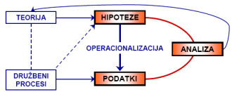

Podatki
- So rezultat merjenja
- So sistematično urejene in pojmovno strukturirane manifestne lastnosti pojavov oz. objektov opazovanja (raziskovanja)
- 2 bistvena elementa podatkov:
  - Enote opazovanja
  - Lastnosti, ki smo jih merili
  - Podatkovna matrika
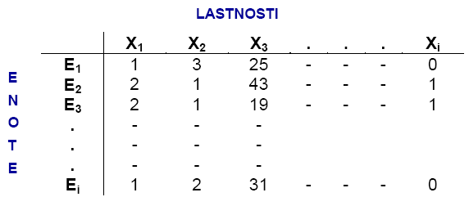

Priprava podatkov za analizo
  - Kodiranje
    - Določanje kategorij in njihovih šifer
    - Kodirna knjiga (»Codebook«)
  - Vnos podatkov
    - Neposredno
    - posredno
  - Čiščenje podatkov
    - Dopustne šifre
    - Logična kontrola
  - Shranjevanje podatkov
    - Arhivi podatkov
  - Orodje za obdelavo podatkov
    - Programski paketi

Spoznavni cilji raziskave, tip podatkov in postopki za analizo
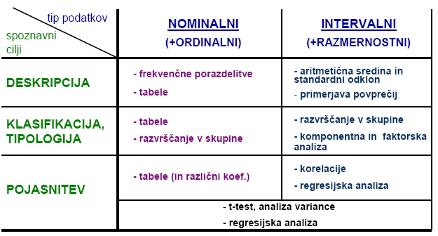

Rezultati in ovrednotenje (elementi raziskovalnega poročila)
- Utemeljitev in hipotetično izhodišče
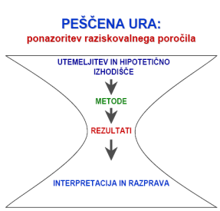
  - Splošni okvir raziskovanega problema
  - Teorija – dosedanje vedenje o problemu
  - Izkustveni kontekst
  - Hipoteze oz. analitični okvir
- Metode
  - Udeleženci – ciljna populacija in enote opazovanja
  - Raziskovalni načrt, zbiranje podatkov
- Izkustvo – rezultati
  - Analize – utemeljitev izbranih metod za analizo
  - (izkustvene) podobe – pregled rezultatov analiz podatkov
- Interpretacija in razprava
  - Ujemanje rezultatov s postavljenimi hipotezami
  - Umestitev rezultatov v izkustveni, teoretični in splošni okvir

Prikaz rezultatov (slike (grafi) in preglednice (tabele))
    - Le tiste slike ali preglednice, ki prikazujejo bistvene raziskovalne rezultate oz. informacije o raziskavi
    - Slika, preglednica … je interpretacija rezultatov
    - Vsebovati mora toliko informacij, da je sama po sebi razumljiva
    - Vključenost v poročilo v textu in v prilogah

- KVANTITATIVNO RAZISKOVANJE: ANKETA
Oblike znanstvenega zbiranja podatkov
- Opazovanje
- Spraševanje
- Analiza vsebine
- Arhivski podatki in dokumenti
- Fizični sledovi

Opazovanje in spraševanje (razlike)
 | Spraševanje | Opazovanje
Čas | Preteklost, sedanjost | Sedanjost
Trajanje | Krajše | Daljše – odvisno od poteka dogodkov
Prostor | Ni omejen | Omejen z dometom neposrednega izkustva
podatki | Posredovani | Neposredno izkustvo (kar lahko opazujemo)
Komunikacija | Dvosmerna (vprašanje - odgovor) | Praviloma je ni
Standardizacija | Možna visoka stopnja | Možna, vendar težko uresničljiva (dogodke težko predvideti)

Bistveni elementi ankete
- Zbiranje podatkov s spraševanjem
- Komunikacija anketar – anketiranec (vprašanje - odgovor)
- Vnaprej pripravljen inštrument (vprašalnik)
- Standardizacija (primerljivost podatkov)
- Kvantifikacija
- Vzorčenje (možnost posploševanja)
- Enota analize: praviloma posameznik
- Opis populacije, ki je ni mogoče opazovati neposredno (veliko število enot analize, primerov)

Problemi, primerni za anketno raziskavo
- Stališča, prepričanja, mnenja, vrednote
- Pričakovanja
- Znanje
- Obnašanje
- (Samo)zaznave, ocene
- Značilnosti, lastnosti, dejstva

Elementi pozitivizma v okviru ankete
- Veliko število enot
- Zanima nas populacija, porazdelitev neke lastnosti v populaciji
- Vnaprej pripravljen inštrument (na podlagi operacionalizacije)
- Visoka stopnja standardizacije
- Kvantifikacija
- Cilj: preizkušanje hipotez izpeljanih iz teorije (dedukcija)
- Opazovanje od zunaj (formalen odnos)

Različne oblike anket (načrti)
- Ena časovna točka
- Longitudinalna raziskava (panel, trend)
- (Mednarodne) primerjalne raziskave
- Vrste ankete glede na izvedbo spraševanja
  - Neposredni intervju (face to face)
  - Telefonska anketa
  - Poštna anketa
  - Skupinska (vodena) anketa
  - Spletna anketa

Načrtovanje ankete (ključne faze)
    - Konceptualizacija
      - Populacija in enota raziskave
      - spremenljivke
    - Vzorec
    - Operacionalizacija
      - Priprava vprašalnika (merski inštrumenti)
    - Usposabljanje anketarjev
    - Terenska faza (anketiranje)
    - Vnos podatkov

Viri napak pri anketi
- Vzorec
- Vprašalnik
- Anketar ← problem anketne situacije
- Anketiranec
- Okoliščine
- Vnos podatkov

3 osrednji elementi ankete
- Vzorec
- Vprašalnik
- Anketiranje – terenska faza

Vzorec
- Element – enota analize, ki se lahko razlikuje od enote opazovanja
- Populacija – teoretično definiran agregat enot analize
- Raziskovana populacija
- Vzorčna enota
- Vzorčni okvir (seznam)
- Opazovana enota (vir informacij)
- Spremenljivka
- Parameter – sumarni opis spremenljivke na populaciji
- Statistika – sumarni opis spremenljivke na vzorcu
- Vzorčna napaka in interval zaupanja

  - Vzorčni načrt
    - Naključni (verjetnosti) vzorci
      - Enostavni naključni
      - Sistematični (z naključnim izhodiščem)
      - Stratificiran
      - Večstopenjski (skupinski)
    - Ne-naključni vzorci
      - Namenski
      - Kvotni
      - Snežena kepa (snow-ball vzorec)
- Možne napake pri vzorcu
  - Vzorčni okvir
  - Način izbire enot
  - Velikost vzorca
  - Odklonitev odgovorov
  - Vzorčno napako je pri slučajnem vzorcu praviloma vedno mogoče oceniti
    - Interval zaupanja – verjetnost da se dejanski parameter nahaja v določenem intervalu

Vprašalnik (merski inštrument anketne raziskave)
      - Dvojna funkcija:
        - Pridobivanje podatkov v skladu s cilji raziskave
        - Vzpostavljanje optimalnega odnosa anketar – anketiranec
      - Priprava vprašalnika
        - Cilji ankete (raziskave)
        - Teoretična izhodišča, operacionalizacija
        - Prilagajanje operac. načrta (vprašalnika) okolju
        - Formalna oblika in struktura

- Cilji raziskave, teoretična izhodišča in vsebina vprašalnika
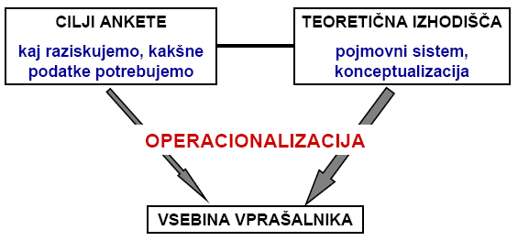

- Prilagajanje vprašalnika okolju
  - Vsebina vprašanj (izkušnje anketirancev)
  - Jezik ankete (knjižni, informativni, čimbolj standardiziran)
  - Raven zahtevnosti oz. poznavanje problematike (terminologija, vrsta podatkov)

- Struktura in oblika vprašalnika (tipi vprašanj)
  - Odprta vprašanja
- Nestandardizirano
- Tudi informacije, ki niso vnaprej pričakovane
- Izurjeni anketarji
  - Polodprta vprašanja
- Odprti del je redko izkoriščen
  - Zaprta vprašanja
- Standardizacija
- Možen večji obseg
- Zavajajoča predstava o objektivnosti
- Nevarnost mehaničnega odgovarjanja

- Vrstni red vprašanja
  - Logičnost – vrstni red naj sledi vsebini
  - Lažja na začetku, težja na koncu
  - Problem konteksta vprašanj: vsebina predhodnih vprašanj vpliva na odgovore; umestitev vprašanj
  - Problem zaporedja splošnih in specifičnih vprašanj

- Formulacija vprašanj in ponujenih odgovorov
  - Ubeseditev (verbalizacija, wording) vprašanj in odgovorov
  - Dolžina lestvice oz. število ter vrstni red ponujenih odgovorov
  - (Ne)uravnoteženost lestvic
  - Pojasnilo pred ali v samem vprašanju (dolžina vprašanja)
  - Lestvice – verbalno izražanje kvantitativnih stanj ali številske lestvice
  - Jasnost in preciznost
  - Izogibanje dvojnim vprašanjem
  - Relevantna, kratka vprašanja
  - Izogibati se negativnim trditvam, vrednotno nabitim izrazom in pristranskim formulacijam

- Likertova lestvica
  - Pogosto uporabljena sestavljena lestvica v anketnih raziskavah (za merjenje stališč …)
  - Serija trditev, ki merijo isto teoretsko spremenljivko
  - Do istega števila točk (izmerjene vrednosti) se pride na različne načine
  - = intervalna lestvica

- PRIMERJALNO RAZISKOVANJE (nekaj izhodišč, logika primerjalne raziskave, razmerje kvalitativno - kvantitativno)
Splošna definicija
- Primerjava dveh ali več »sestavljenih enot« glede istih pojavov z namenom, da se ugotavlja različnost in podobnost med temi enotami
- Poudarek se iz mikro ravni analize premakne na makro raven analize
- Pomemben je kontekst proučevanega pojava
- Predpostavka v družboslovju: znanstvene trditve ne morejo biti univerzalno veljavne zaradi specifičnosti družbenih sistemov. → zato → Isto teorijo je treba ovrednotiti v različnih sistematskih okoljih. (Przeworski&Teune)

Okoliščine ali kontekst v okviru primerjalnega raziskovanja
  - Prostorska in časovna razsežnost raziskovanja
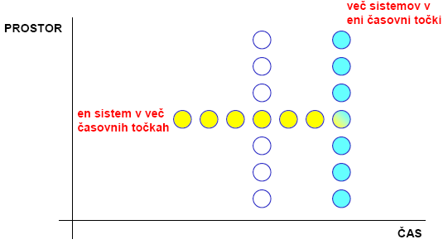

  - Enote primerjave in enote analize
  - Enote analize kot konteksti oz. pogoji … a) v katerih preizkušamo veljavnost znanstvenih trditev; b)ki so hipotetični dejavnik variacije opazovanega pojava med enotami primerjave

Cilji
- Raziskovanje različnosti ali podobnosti
- Izpopolnjevanje (razvijanje) novih teorij
- Preverjanje vzorcev podobnosti in različnosti na zmernem številu enot
- Pomembno je poznavanje primerov (imena enot)
- Preizkušanje in dopolnjevanje teorij, napovedovanje, interpretacija družbeno pomembnih pojavov

Opis, klasifikacija in problem pojasnitve
- Statistično opisovanje in klasifikacija enot primerjave je prvi in neizogibni cilj primerjalnega raz.
- Pojasnitev pojavov je možna le na podlagi natančnega opisa in klasifikacije enot→ ugotavljanje razlik in podobnosti ter iskanje odgovora na vprašanje o vzrokih za razlike

Enota – spremenljivka
- Poudarek na enoti
  - Zanima nas različnost in podobnost med enotami primerjave
  - Prevladujoče kvalitativno
  - Manj enot, ki so nujno znane
- Poudarek na spremenljivki
  - Zanima nas vzročna povezanost med spremenljivkami (splošne zakonitosti, razvoj teorije)
  - Prevladujoče kvantitativno
  - Več enot, ki so lahko anonimne, zanimajo nas le njihove lastnosti

Logika spoznavanja
    - Poudarek na enoti
      - Deduktivna logika: teoretsko utemeljeno iskanje podobnosti ali razlik (hipoteza o možnih vzrokih)
      - Induktivna logika: empirično odkrivanje relevantnih vzrokih izmed opazovanih pojavov, ki so teoretično (hipotetično) možni vzroki
    - Poudarek na spremenljivki
      - Deduktivna logika: izhodišče spoznavanja je teorija (preizkus hipotez izpeljanih iz teorije)
      - Uporaba statističnih metod za analizo podatkov: raziskovanje vzročnih zvez med spremenljivkami – vpliv neodvisnih spremenljivk na odvisno

4 tipi (mednarodnih) primerjalnih raziskav
        - Študije primerov – država kot objekt opazovanja
        - Kulturno – kontekstualne raziskave – država kot kontekst (splet okoliščin)
        - Mednarodne raziskave – država kot enota (značilnosti države so spremenljivke)
        - Transnacionalne raziskave – država kot del širšega sistema, enota analize
          - Problemi:
            - Identifikacija in izbor enote
            - Teorija o enoti
            - Država kot neustrezen okvir analize
            - Problem ekvivalence: leksikalna (prevodi), funkcionalna (kontekstualna), pojmovna, merks (ekvivalenca indikatorjev)

- OBLIKE RAZISKAV (raziskovalni načrti oz. dizajni) – pregled nekaterih najbolj pogostih oblik družboslovnih raziskav
Kriteriji različnih klasifikacij oblik raziskav
- Odnos do predmeta raziskovanja družbe:
  - Temeljne, aplikativne, akcijske
- Spoznavni cilji raziskave:
  - Poizvedovalne (pilotske, eksplorativne), opisne (deskriptivne), pojasnjevalne (eksplanatorne)
- Paradigmatski (spoznavni) cilji in uporabljene metode:
  - Pozitivizem (kvantitativno), konstruktivizem (kvalitativne), pragmatizem (kombinacije metod)
- Razmerje med številom opazovanih enot in številom opazovanih dimenzij:
  - Kvalitativne, primerjalne, kvantitativne
- Čas in prostor
- (Ne)poseganje v raziskovano okolje
- Način zbiranja podatkov

Raziskave glede na način zbiranja podatkov
- Opazovanje
  - Različni načini udeležbe v raziskovanem okolju
- Spraševanje
  - Različne ravni standardizacije
- Analiza dokumentov (vsebine)
  - Različne vrste dokumentov ter različna kvantifikacija

Raziskave glede na poseganje v okolje ob zbiranju podatkov
    - Poseg v raziskovano okolje (reaktivne raziskave)
      - Opazovanje
      - Spraševanje
    - Neposeganje v raziskano okolje (nereaktivna raziskava)
      - Analiza dokumentov, analiza vsebine
      - Arhivski podatki, sekundarna analiza
      - Fizični sledovi
      - Določene vrste opazovanja

Raziskovanje glede na prostorsko in časovno razsežnost
        - Glede na raven (opazovanja, analize, zaključkov):
          - Od mikro (lokalne) ravni do makro (globalne) ravni
        - Glede na časovni razpon:
          - Raziskave v eni časovni točki, trendi, medčasovne primerjalne raziskave
        - Kombinacija prostorske in časovne razsežnosti:
          - Od raziskave posamičnega dogodka na omejenem prostoru do zgodovinsko primerjalne raziskave (globalnega trenda)

Raziskovalni načrti (oblike raziskav)
          - Anketa
          - Značilnosti z vidika kriterijev klasifikacije:
          - Temeljna, aplikativna ali akcijska
          - Praviloma utemeljena v pozitivizmu
          - Kvantitativna raziskava, reaktivna raziskava

          - Terensko participativno raziskovanje
          - Značilnosti z vidika kriterijev klasifikacije:
          - Temeljna, aplikativna ali akcijska
          - Praviloma utemeljena v interpretativni paradigmi
          - Kvalitativna
          - Mikro raven lokacije – prostor je omejen z dosegom raziskovalčeve zaznave
          - Reaktivna raziskava
          - Opazovanje, spraševanje, tudi analiza dokumentov

          - Sekundarna analiza
          - Značilnosti z vidika kriterijev klasifikacije:
          - Temeljna (bolj običajno) ali aplikativna
          - Praviloma utemeljena v pozitivizmu
          - Kvantitativna
          - Bolj običajno na makro ravni
          - Nereaktivna raziskava
          - Uporaba arhivskih podatkov

          - Primerjalno raziskovanje
          - Značilnosti z vidika kriterijev klasifikacije:
          - Temeljna (bolj običajno) ali aplikativna
          - Možni različni paradigmatski temelji
          - Kvantitativna (usmerjena na spremenljivke) ali kvalitativna (usmerjena na enote)
          - Makro raven enot, medčasovne analize
          - Reaktivna ali nereaktivna raziskava
          - Spraševanje, analiza dokumentov, arhivski podatki (sekundarna analiza)

          - Medčasovne analize
          - Značilnosti z vidika kriterijev klasifikacije:
          - Temeljna (bolj običajno) ali aplikativna ali akcijska raziskava
          - Različni paradigmatski temelji
          - Kvantitativna ali kvalitativna
          - Makro ali mikro raven, časovni potek je pomemben
          - Reaktivna ali nereaktivna
          - Spraševanje, analiza dokumentov
          - Medčasovna analiza kot primerjalna raziskava – opazovanje 1 družbe v različnih fazah njenega razvoja
          - Medčasovna analiza in elementi eksperimentalne logike - merjenje pojava v več časovnih točkah – iskanje dejavnikov spremembe v času

          - Eksperiment
          - Značilnosti z vidika kriterijev klasifikacije:
          - Temeljna ali aplikativna ali akcijska raziskava
          - Utemeljena v pozitivizmu
          - Praviloma kvantitativna
          - Običajno mikro raven – prostorsko omejena, časovni potek pomemben
          - Reaktivna
          - Spraševanje, opazovanje
          - Eksperiment in vzročnost
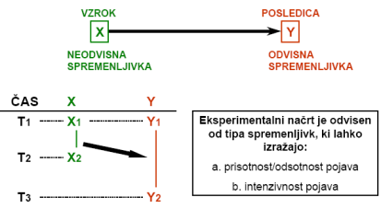

          - Logika in potek eksperimenta
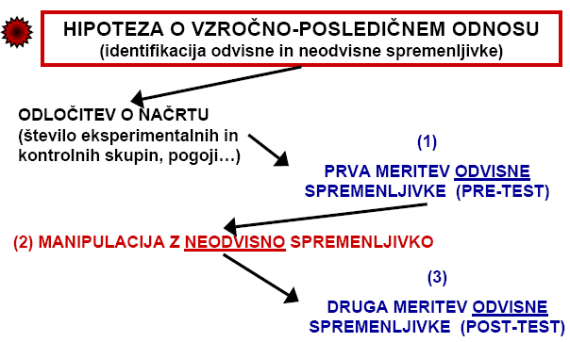

          - Kotroliranost pri eksperimentu (po čem se eksperiment razlikuje od ostalih razis.načrtov)
          - Kontrola eksperimentalne situacije (okolja, pogojev)
          - Eksperimentalna in kontrolna skupina (enakost skupin)
          - Kontrola neodvisne spremenljivke (eksperimentalni stimulus) – manipulacija z neodvisno spremenljivko
          - Kontrola odvisne spremenljivke – merjenje odvisne spr. pred in po manipulaciji z neodvisno spr.

          - Klasični dvoskupinski eksperimentalni načrt
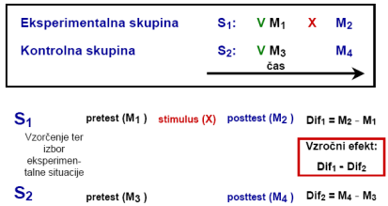

          - Longitudinalne raziskave
          - Opazovanje sprememb na ravni celote - trend
          - Zanima nas sprememba obsega podpore določeni vrednotni usmeritvi, stranki, stališču na ravni celotne raziskovane populacije
          - Spremembe stališč v času – odraz družbenih sprememb (npr. SJM)

          - Panelne raziskave
          - Oblika medčasovne raziskave
          - Opazovanje istih enot v najmanj 2 časovnih točkah glede istih značilnosti
- Panel: opazujemo isto populacijo v več časovnih točkah s pomočjo različnih vzorcev (npr. SJM), opazujemo le »neto« spremembe na celotni populaciji
- Trend: opazujemo iste enote (ali isti vzorec) v več časovnih točkah, opazujemo lahko tudi spremembe pri posameznih enotah opazovanja
  - Problem zanesljivosti in veljavnosti
    - Problem realizacije enakega vzorca ob ponovitvah
    - Anonimnost je vprašljiva
    - Problem merskih inštrumentov
    - Učinki prve meritve (še posebej pri merjenju stališč)

          - Analiza vsebine (dokumentov, besedil)
          - Značilnosti z vidika kriterijev klasifikacije:
          - Temeljna ali aplikativna raziskava
          - Različni paradigmatski temelji, bolj običajno pozitivizem
          - Običajno kvantitativna, lahko tudi kvalitativna
          - Prostor ni posebna omejitev, običajno gre za pokrivanje določenega čas. obdobja, lahko omejitev na konkreten dokument (npr. program stranke)
          - Nereaktivna
          - Zbiranje podatkov = analiza vsebine
          - Analiza vsebine = tehnika zbiranja podatkov in analize vsebine teksta oz. sporočila (besedilo, govor, podoba)
          - 3 ključni raziskovalni problemi, v katerih je uporabna analiza vsebine:
          - Velike količine teksta
          - (Časovna) distanca do raziskovanega problema
          - Odkrivanje skritih (latentnih) vsebin teksta
          - Postopki v okviru analize vsebine:
          - Formulacija raziskovanega problema in konceptualizacija
          - Identifikacija enote analize
          - Vzorčenje
          - Operacionalizacija – definiranje spremenljivk in oblikovanje kategorij za kodiranje
          - Merjenje in kodiranje – zbiranje podatkov
          - Analiza zbranih podatkov
          - Vrste enot
          - Enote vzorčenja (med seboj neodvisne, fizično omejene)
          - Enote analize (lastnost enote nedvoumna in enoznačna; enota analize je ožja ali enaka enoti vzorčenja)
          - Enote konteksta (širše od enot analize in ožje oz. enake enotam vzorčenja; pomembne za določanje vrednosti neke spremenljivke pri konkretni enoti analize)
          - Vzorčenje in enota analize
          - Vzorčenje je odvisno od tega, kaj je enota analize
          - Vzorčenje na več ravneh
          - Problem definiranja vzorčnega okvira
          - Merjenje in kodiranje
          - Sistem kodiranja je rezultat operacionalizacije
          - Merimo: pogostost, usmerjenost, intenzivnost, prostor oz. obseg
          - Manifestne in latentne vsebine: problem zanesljivosti in veljavnosti

- OBJEKTIVNOST V DRUŽBOSLOVJU (problem družbene determiniranosti raziskovanja družbe)
Objektivnost – nanaša se na rezultate raziskave
- 2 vidika objektivnosti:
  - Odnos do stvarnosti – do predmeta raziskovanja
  - Formalne lastnosti znanstvenega spoznavanja – metoda

Preverljivost – problem formalnih lastnosti znanstvenega spoznavanja
    - Nujen (ne zadosten) pogoj objektivnosti
    - 4 proceduralna pravila:
      - Javnost podatkov
      - Javnost raziskovalnega postopka
      - Kontrola v toku raziskave
      - Prikaz vrednotnih izhodišč raziskovalca

Ovire objektivnosti v družboslovju – problem odnosa do stvarnosti
        - Nemožnost popolne kontrole pogojev raziskovanja
          - Tehnične oz. metodološke ovire
          - Etične ovire
        - Družbena determiniranost raziskovanja
          - Opazovanje od znotraj (tudi raziskovalec je del družbe, ki jo raziskuje)
          - Položaj raziskovalca v družbi
          - Interesi in vrednote raziskovalca
          - Reakcije in pričakovanja okolja
          - Zdrav razum (termini iz jezika vsakdanjega življenja …)

Objektivnost, preverljivost in nekatere dileme
            - Podatki
              - Problem glede vrste pojavov
              - Problem glede vrste pojmov – dopustnost teoretskih pojmov, katerih vsebine ni mogoče neposredno opazovati
            - Vrednote
              - Vrednotna nevtralnost
              - Samorefleksija – »moja« vrednotna perspektiva je edina, ki zagotavlja objektivnost
              - Samorefleksija + refleksija – enakovredno obravnavanje različnih možnih vrednostnih perspektiv

- SEKUNDARNA ANALIZA (SA) IN ARHIVI PODATKOV (Janez Štebe)
Sekundarna analiza
- = metodološki pristop, ki lahko kombinira več različnih metod, virov podatkov in analitičnih postopkov
- Poudarek je na izkoriščanju prednosti uporabe obstoječih podatkovnih virov – iskanje in vrednotenje
- Ne vsebuje faze in zbiranja podatkov na novo

Prednosti sekundarne analize
- Konceptualno – vsebinski razlogi
- Metodološki razlogi
- Ekonomski razlogi

Faze raziskave in posebnosti sekundarne analize
- Izbor problema v SA
  - Iskanje problema – nemoteče merjenje, analiza dokumentov, materialnih ostalin; podatkovno centrično pregledovanje po vsebinah spremenljivk v razpoložljivih virih za iskanje raz. Zamisli
  - Potrjevanje teorije, prikaz stanja
  - Pri odločanju za SA tehtam stroške
- Konceptualizacija in SA
- Pristop z uporabo operacionalnih definicij – iščemo dobesedno ekvivalentne ali vsaj ex-post harmonizirane spremenljivke tem v referenčni literaturi
- Če ne najdemo dobesedno spremenljivk, poizkušamo razmišljati abstraktno – širše konceptualizacije
- Neodvisnost konceputalizacije – isti pojav lahko nastopa v različnih konceptualizacijah, npr. udeležba na lokalnih volitvah – indikator povezanosti v skupnosti ali političnega delovanja
- Enote in vzorci
- Kombiniranje več vzorcev med sabo za pripravo datotek za medčasovno raziskavo, študij specialnih populacij in mednarodno primerjalno raziskovanje
- Kombiniranje več virov podatkov za večnivojsko analizo (npr. prostorski, statistični in anketni)
- Sekundarna analiza ima največ prednosti ko gre za datoteke velikih velikosti iz anket
- Merjenje (zanesljivost, veljavnosti)
- Prihrani čas za zbiranje (vendar moramo upoštevati dodatni čas, ki ga porabimo za seznanjanje z datoteko in za dodatno pripravo podatkov in analize)
- Najpomembnejše znane raziskave so narejene z upoštevanjem visokih standardov kvalitete, tudi pri uporabi uveljavljenih indikatorjev za merjenje konceptov
- Zaradi velikega števila vsebinskih področij je vsakemu konceptu namenjeno samo omejeno število indikatorjev – manjša zanesljivost; toda, večinoma so izbrani s predhodnim testiranjem merskih karakteristik
- Z uporabo več virov bolje ocenimo pristranosti merjenja
- Analiza
- Medčasovne longitudinalne analize in primerjalne mednarodne datoteke, ki jih analiziramo s kompleksnimi analitičnimi pristopi (kohortna analiza, večnivojska analiza, upoštevanje kontekstualnih dejavnikov in merske kvalitete spremenljivk)
- Širok nabor “neodvisnih spremenljivk” za multivaritno analizo vzročnosti

Problemi, raziskovalne zamisli rezervirane samo za SA
- Ponovitev (replikacija), preverjanje originalnih raziskovalnih rezultatov na istih podatkih, poučevanje
- Podaljšanje (ekstenzija) raziskovalnega problema
- Medčasovno, primerjalno raziskovanje in raziskovanje specialnih populacij …

Namen »Arhiva materialov v povezavi z objavami«
- Podatkovne datoteke in informacije v obliki, ki omogoča ponovitev raziskave
- Datoteke lahko služijo pri pripravi združenih datotek
- Deponiranje datotek je pogoj za objavo članka (material spremljajo podrobna pojasnila)

Analitični prijemi
- Različne tradicije raziskovanja mobilnosti (analiza tabel in regresijski modeli)
- Multivariatni regresijski modeli z upoštevanjem učinka kohorte za primerjavo različnih obdobij
- Upoštevanje učinka razlik v strukturi (izobrazbeni in poklicni)
Naloge Arhiva
- Poizvedovanje in pridobivanje podatkov
- Ravnanje s podatki
- Posredovanje in razširjanje podatkov uporabnikom
  - Cilj: zagotoviti dostopne visoko kakovostne podatke za raziskovanje in izobraževanje

Viri podatkov
    - Akademski raziskovalni projekti
    - Po naročilu vlade, iz virov statističnega urada
    - Tržne in javnomnenjske raziskave (Mediana, CATI, Gral - Iteo)
    - Iz tujih arhivov

Pomen zapuščine slovenske empirične sociologije
- Pomembno za poznavanje lastnih raziskovalnih tradicij
- Pretekli podatki za primerjave in analize družbenih sprememb
- Podatki ponekod izgubljeni ali uničeni

Dostop do statističnih podatkov (http://stat.si)
- Uradne statistike pogosto objavljajo le agregirane podatke
- Problem dostopa do individualnih podatkov (popis, registri)
  - Povezovanje registrov med sabo, s prostorskimi podatki, harmonizacija spremenljivk...
  - Problem zaupnosti in spodbujanja stopenj sodelovanja

Principi pri raziskavah namenjenih sekundarni analizi
    - Izpolnjevanje najvišjih metodoloških zahtev
    - standardizacija merjenja
    - izbor indikatorjev zanimivih za širše akademsko okolje
    - doslednost v ponavljanju skozi čas
    - takoj na voljo uporabnikom za sekundarno analizo kot infrastrukturni vir

ESS (Evropska družboslovna anketa )
- Rotirajoči moduli za posebne vsebine (30-60 kazalcev iz zaključenih tematskih blokov).
- Cilj je možnost intenzivne in sistematične analize določenega družbenega področja
- Tematike: Državljanstvo, participacija, demokracija; Stališča o priseljevanju; Ekonomska morala v Evropi, Stališča o zdravju in medsebojni pomoči; Družina, delo, blagostanje; Življenjski cikel in Oblikovanje kazalcev napredujoče Evrope

